ADAPTAÇÃO DA PLOTTER SRT TG-300 EM FRESADORA

Alexandre Simões Martins – alexandresm@ig.com.br 00/53204
Augusto Alzuguir Montijo – augustomontijo@brturbo.com 00/04456
Cláudia Roos – claudiaroos@uol.com.br 00/04472
Frederico Gustavo de Lima Toledo – fredglt20@yahoo.com.br 00/53147
Leandro César Cotta – lccotta@yahoo.com.br 00/15997

Universidade de Brasília, Departamento de Enenharia Mecânica, Tópicos Especiais em Sistemas Mecânicos, Campus Universitário Darcy Ribeiro, Gleba A – Faculdade de Tecnologia, Brasília - DF – Brasil CEP 70910-900

Resumo: Este trabalho descreve um projeto elétrico e mecânico de adaptação de uma plotadora de mesa xy para uma pequena máquina-ferramenta de fresagem com deslocamento xyz. O projeto elétrico consiste na descrição de um circuito controlador de motores de passo para acionamento dos eixos, enquanto que o projeto mecânico apresenta uma modificação na estrutura da plotadora e a implementação de um terceiro eixo que comportará o mandril da ferramenta.

Keywords: 1) driver, 2) motor de passo, 3) plotadora, 4) fresadora, 5) adaptação.

1. Introdução

A disciplina Tópicos Especiais em Sistemas Mecânicos foi criada com intuito de se realizar o retrofitting de uma fresadora. Entretanto, com a disposição da impressora plotter SRT TG-300, o escopo da disciplina passou a abordar também as atividades desenvolvidas com este equipamento, visando testar o software EMC disponível e envolver os alunos num projeto mais palpável e de curto prazo.
A plotter é normalmente utilizada como uma impressora que trabalha com diferentes tamanhos de papel, e para tanto possibilita o deslocamento de um “pincel” ao longo de dois eixos perpendiculares de uma superfície em que se encontra o papel. As atividades desta disciplina têm como objetivo realizar o controle dos motores de passo responsáveis pelo deslocamento nos eixos a partir do software EMC, em ambiente Linux. Além disso, o pincel será substituído por uma pequena fresa, e será adicionado um terceiro eixo de movimentação, de maneira que a plotter não trabalhará mais como impressora, mas como uma pequena fresadora.
Para realizar o controle dos eixos pelo computador é necessário projetar um elo de comunicação entre as partes, um circuito que a partir dos sinais da porta paralela do PC identifique que motor deve ser acionado e em que sentido, e que forneça a potência exigida pelo motor. Devem ser adicionados também dois outros motores, um para permitir o controle do terceiro eixo, de movimentação da fresa, e outro para girar a fresa.

2. A Plotadora SRT TG-300

Primeiramente será feita uma análise sobre o estado em que a plotadora foi disponibilizada para os alunos. A Fig. (1) é um esquemático da plotadora em seu estágio inicial. Nela, um motor de passos transmite o movimento para uma correia metálica que está presa no pincel, permitindo sua movimentação ao longo do trilho transversal, chamado de eixo y. Um outro motor é responsável por deslocar o próprio trilho transversal ao longo do trilho longitudinal, fazendo com que o pincel seja deslocado paralelamente ao trilho longitudinal, chamado eixo x. Os motores da impressora são da fabricante Astrosyn, modelo 23PM-C406, de quatro bobinas, que devem ser alimentadas com 4,3 V, e elas agüentam uma corrente máxima de 1,9 A/fase.

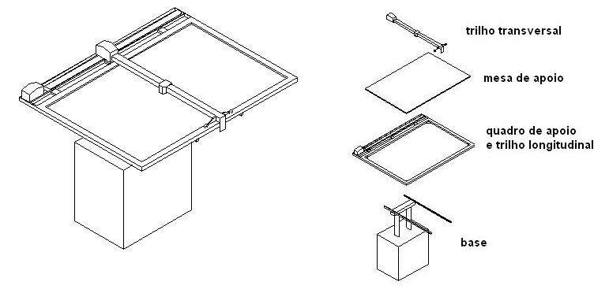

Figura 1 – Esquemático da plotadora.

No trilho transversal se encontra um solenóide, que é acionado eletricamente, para pressionar o pincel contra o papel no momento da impressão. Ele será retirado, e em seu lugar será colocado o terceiro eixo de deslocamento da fresa. Da forma como foi construída, a plotadora permite que o quadro de apoio seja rotacionado ao redor da base, e a base não é fixada no chão, o que provavelmente levará a grande vibração quando uma peça for usinada e impossibilitará um controle de precisão da fresadora, portanto são aspectos que devem ser considerados no projeto mecânico da mesma.

3. O Projeto da Fresadora

O sistema final consistirá de um computador, uma placa e da fresadora. O computador conterá o EMC, software adequado e disponível para esta aplicação, pois pode ser configurado para o controle dos motores. A configuração do mesmo é uma atividade que está sendo desenvolvida por outro grupo. O software recebe como entrada um programa em código G, e gera os sinais correspondentes à ativação e sentido de movimento dos motores. O sistema é esquematizado na Fig (2).

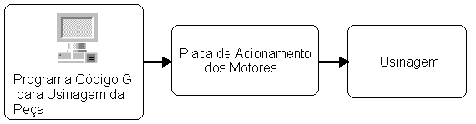

Figura 2 – Esquemático do Sistema da Fresadora.

3.1 A Placa de Acionamento dos Motores

O projeto da placa foi baseado num circuito extraído da literatura [1] e mostrado abaixo.

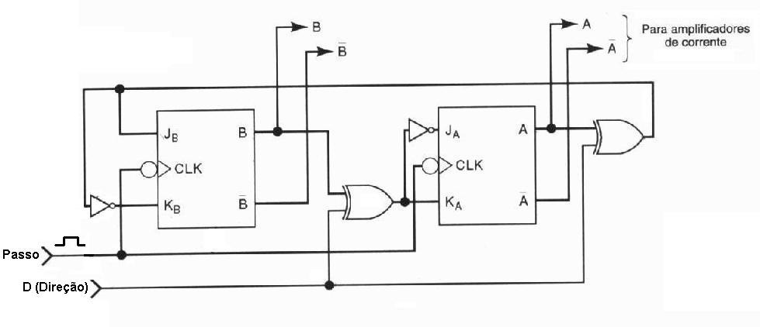
Figura 3 – Controlador de Motor de Passo [1].

Este circuito gera a seqüência necessária para o movimento dos motores de passo utilizando excitação dupla. A placa tem como entrada dois sinais: passo (clock) e direção, que são compatíveis com os sinais emitidos pelo EMC na porta paralela.
O circuito utiliza dois flip-flops JK, duas portas EX-OR e duas portas inversoras para cada motor de passo. Na implementação do circuito, utilizamos os circuitos integrados de lógica TTL: 74112 (dois flip-flops JK), o 7486 (quatro portas EX-OR) e o 7404 (oito portas NOT). Para dois motores, pode-se compartilhar os circuitos integrados EX-OR e NOT resultando numa utilização de apenas quatro chips.
É interessante a utilização de opto-acopladores para isolar o computador do sistema da fresadora. Para tanto pode-se utilizar o 4N25 ou o TIL111. Em ambos casos, a polarização do opto-acopladores é a seguinte:

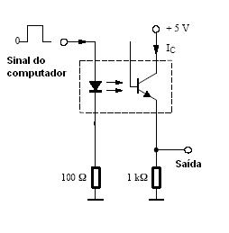
Figura 4 – Polarização do opto-acoplador.

Para esta lógica de controle, utilizando o circuito da Fig. (3) e os opto-acopladores, foi criada uma placa para controle de dois motores de quatro bobinas que está demonstrada na Fig. (5).

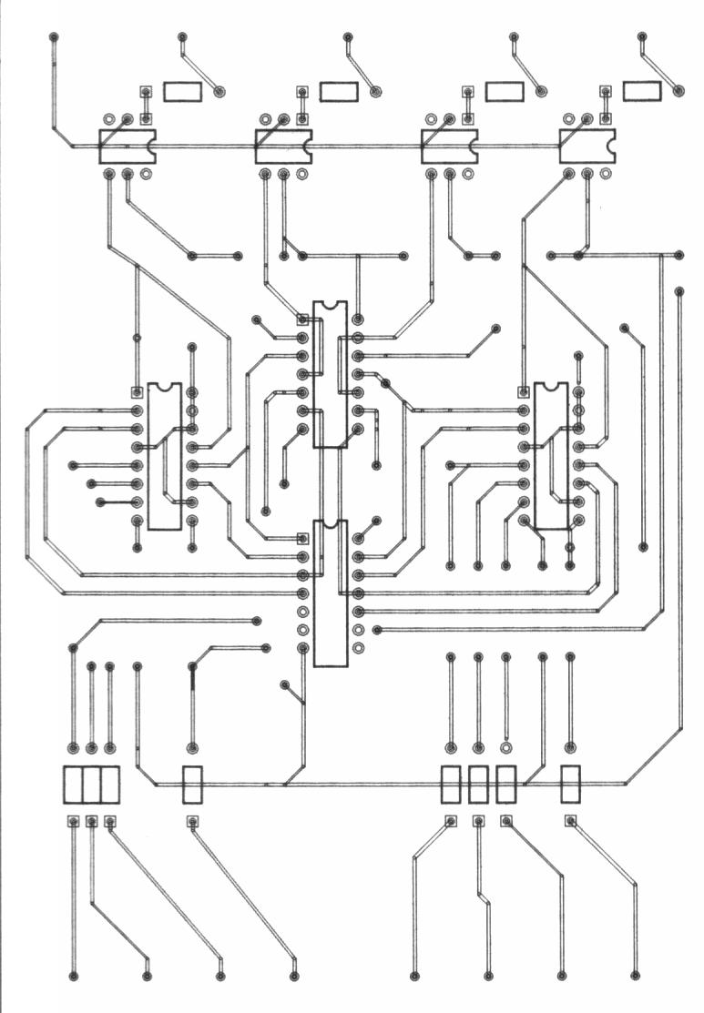
(a)
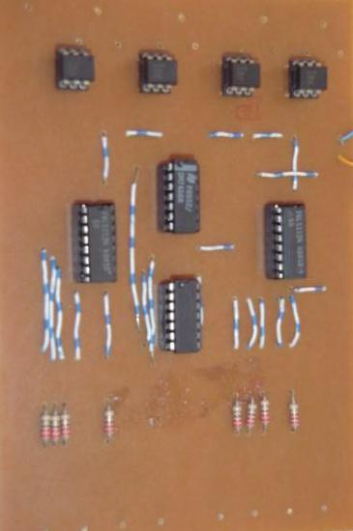
(b)

Figura 5 – Placa implementada.

A Fig. (5-a) mostra o desenho do circuito impresso, construído no programa Tango, e a placa implementada é ilustrada na Fig. (5-b).
A placa foi testada, sendo observado que se os sinais forem aplicados já na saída dos opto-acopladores, o circuito gera a seqüência de pulsos corretamente para acionamento dos motores, porém quando o pulso de clock gerado pelo computador é aplicado na entrada do opto-acoplador, ele se degenerava e o circuito integrado não detectava o pulso. A explicação para este impasse está no fato de o opto-acoplador levar algum tempo para responder a um sinal aplicado em sua entrada, como mostra a Fig. (6), retirada de seu datasheet [2].

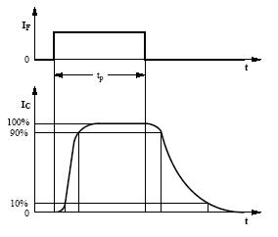

Figura 6 – Resposta do opto-acoplador [2].

Para corrigir esse problema, pode-se utilizar um inversor do tipo Schmitt-trigger (7414), que regenera o pulso de clock entre a saída do opto-acoplador e a entrada do flip-flop, característica representada pela curva na Fig. (7).

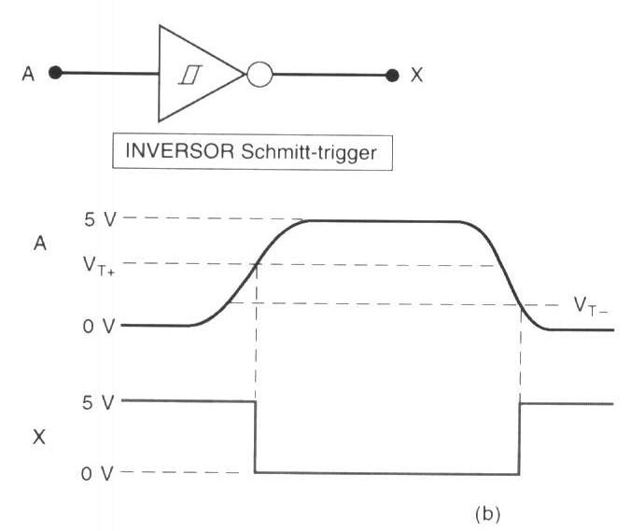

Figura 7 – Resposta do inversor Schmitt-trigger [1].
A fim de amplificar o sinal de saída de controle para os motores de passo, utiliza-se transistores de potência (2N3055). Um exemplar deste transistor é mostrado na Fig. (8).

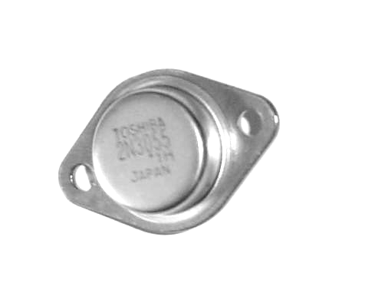

Figura 8 – Transistor de potência 2N3055 [2].

O sinal de controle não é passado diretamente para o transistor de potência, mas para um transistor BC548, que então polariza a base do 2N3055, como mostra a Fig. (9):

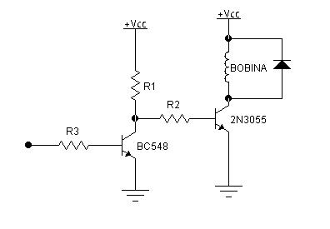
Figura 9 – Amplificador de Corrente.

O circuito acima tem uma entrada que é ligada a uma das saídas do circuito de controle, sendo, dessa forma, necessários quatro destes circuitos amplificadores para cada motor, já que são quatro bobinas por motor.
O diodo acima tem a importante função de permitir um caminho para circular a corrente quando o transistor entrar em corte, de maneira que a corrente fique fluindo pela bobina e decaia rapidamente. Isso impede que haja descargas elétricas no motor ou queima do transistor. O diodo 1N5406 é adequado para essa aplicação e suporta as correntes elevadas do motor.
Não foram disponibilizados recursos para a implementação da nova placa, que utiliza os inversores Schmitt-trigger e os transistores, de maneira que esta fase se encerra no projeto do sistema elétrico.

3.2. Projeto Mecânico da Fresadora

Pela falta de material necessário, foi desenvolvido somente o projeto mecânico da fresadora, mas não sua implementação física. Como dito anteriormente, o projeto envolve a troca do solenóide que aciona o pincel pelo terceiro eixo de movimentação da fresa e pela fresa em si. A Fig. (10) mostra a estrutura da fresadora.

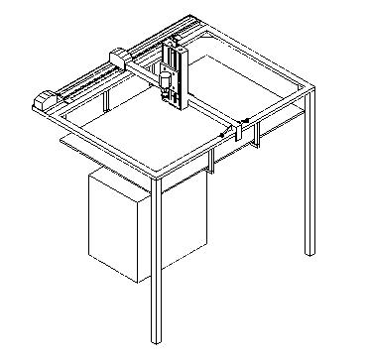

Figura10 – Estrutura Mecânica da Fresadora.

Na Fig. (10), os dois pés, juntamente com a base, fixam a mesa e o quadro ao chão, impedindo assim qualquer movimentação da fresadora, inclusive o giro do quadro ao redor da base, reduzindo consideravelmente a vibração do sistema enquanto estiver em operação. Deve ser notado na figura que não é mais o quadro que está em contato direto com a base, mas sim a mesa de apoio. A peça a ser usinada deve ser fixada nesta mesa.
Interligando a mesa e o quadro de apoio existem quatro barras metálicas, que aparecem com a intenção de prover espaço para se colocar a peça e para o deslocamento relativo ferramenta-peça.
No lugar do solenóide encontra-se uma caixa metálica vazada, fixada ao trilho transversal pelas laterais. Esta caixa pode ser vista em detalhe na Fig. (11). Em cima da caixa está fixado um motor (A) que gira o eixo rosqueado e assim permite que uma barra horizontal seja deslocada ao longo dos dois cilindros. Este motor é o responsável pelo movimento na terceira direção, eixo z, da fresadora. Nesta barra se encontra soldada uma barra vertical, em que pode ser parafusado um outro motor (B), responsável pelo giro da ferramenta. Um mandril, no qual será presa a fresa, foi conectado ao motor B, o que torna o sistema capaz de realizar operações de fresamento.
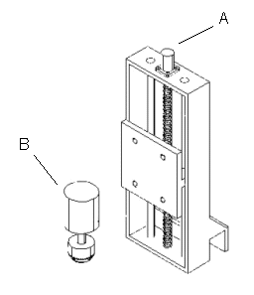
Figura 11 – Detalhe do mecanismo do eixo z.

4. Conclusão

Quando este projeto foi proposto, já existia uma placa para o controle de apenas dois eixos (eixo horizontal e eixo transversal), então surgiu a necessidade de montar uma placa para o terceiro eixo (eixo vertical), por isso tomou-se a decisão de se refazer as três placas em uma só com uma projeto mais econômico.
Em seguida, para continuar a adaptação deste equipamento foi necessário elaborar o projeto mecânico que foi proposto nas figuras 10 e 11 no tópico a cima para que esta plotter se torne uma pequena fresadora.
Devido ao curto tempo e apesar de não ter sido posto em prática, o projeto mecânico é bastante simples e de baixo custo, podendo-se construir as modificações necessárias no laboratório do SG-9. No projeto elétrico necessita-se apenas de alguns componentes eletrônicos que devem ser aplicados a placa.
Os componentes eletrônicos que, basicamente faltam são os Schimidt Trigger já que, como foi citado em um item acima, os opto-acopladores deformam os pulsos do sinal de saída do computador.
Além disso, o projeto de adaptação poderia fornecer uma ferramenta didática às disciplinas de comando numérico, na qual alunos poderiam entrar em contato direto com uma máquina CNC e usinar peças em acrílico, por exemplo.

5. Bibliografia

[1] Tocci R. J., Widmer N. S., 2000, “Sistemas Digitais – Princípios e Aplicações”, Editora LTC, 7ª. Ed, Rio de Janeiro – RJ – Brasil
[2] Datasheets dos componentes eletrônicos referenciados.

